Издаётся с 15 декабря 2014 года

Школьная газета Аккольской средней школы №1
им. П.Исакова № 5/25 (январь, 2017г.)
для учителей, учеников и родителей.
1 января – Новый год!
Новый год по китайскому календарю наступит 28 января и пройдет под знаком Петуха. Птица с задорным характером, громким голосом и ярким, заметным оперением – такими же, как обещают предсказания, будут и главные черты предстоящих 12 месяцев. На Востоке принято считать, что в целом это время особенно благоприятно для тех, кто выбирает прямые пути и не стремится усложнять события, настроен добросовестно трудиться и по зернышку складывать фундамент своего благополучия, в словах и поступках остается верным себе и честным с окружающими. Кроме того, стихия Нового года – это стихия Огня, а значит, у нас есть шанс пролить свет на какие-то темные стороны собственной жизни, освободиться от них и устроить яркий костер из давних проблем, которые мешают двигаться к успеху и процветанию. Главное условие проведения новогоднего вечера — встреча года Красного Петуха должна проходить в кругу семьи. Раздельное празднование может пагубно сказаться на крепости семейных уз. Все конфликты должны быть улажены в старом году, а обиды — прощены и забыты. Утаенная злоба или разлад в отношениях будет негативно воспринят хозяином 2017 года, и он может проучить тех, кто ослушается совета. Успех будет сопутствовать в первую очередь настойчивым личностям, имеющим четко поставленные цели. Не стоит ожидать внезапных перемен к лучшему и полагаться лишь на волю судьбы. Красный Огненный Петух будет активно содействовать при проявлении упорства и силы воли на пути к реализации заветных желаний.

«Атамекенім, туған жерім – Қазақстан!»
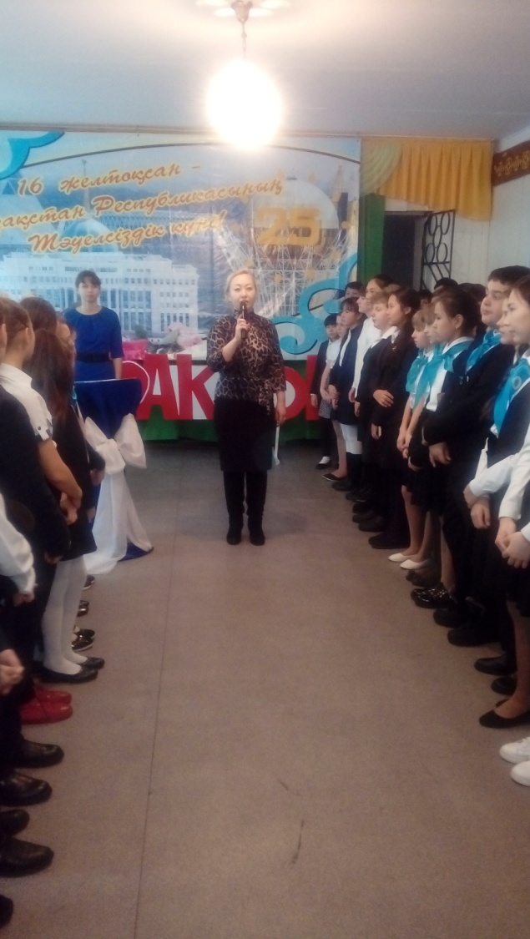
В преддверии Дня Независимости в школе прошли мероприятия, направленные на формирование и развитие патриотизма, любви и уважительного отношения к Родине, ее достижениям. 15 декабря торжественная линейка началась с вручения грамот лучшим ученикам школы, подведением итогов школьного конкурса «Атамекенім, туған жерім – Қазақстан!» и закончилась праздничным концертом.
Школьным библиотекарем Бусановской В.В. была оформлена книжная выставка «Мой Независимый Казахстан», был организован просмотр документальных и художественных фильмов, посвященных Дню Независимости РК, в школьном фойе учителем рисования Бреус С. С. и совместно с родительской общественностью учителя начальных классов организовали выставку рисунков и прикладного искусства, был выпущен праздничный номер школьной газеты «Белес», оформлен фасад школы и стенд для родителей.
Заместитель директора по воспитательной работе Мажникова И.К.

«Қазақстан, Нұрсултан, Жас Ұлан!»
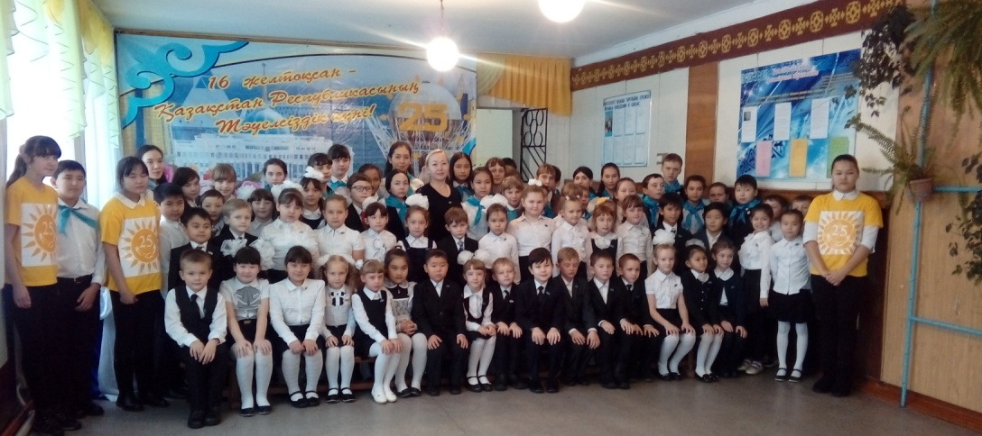
Именно под таким девизом в преддверии большого праздника для всей нашей страны 25- летия Независимости РК
14 декабря в нашей школе прошло торжественное принятие 25 лучших учеников нашей школы в ряды РЕДЮО «Жас Ұлан» и 45 учеников в «Жас Қыран», право повязать галстуки новоиспечнным жасулавновцам предоставилось директору школы Садыковой А.Ж. и гостье праздника директору Молодёжного Ресурсного центра Кусаиновой М.К., которые поздравили ребят и пожелали успехов в учёбе, побед и межзвёздных трас.
Киянова Карина Ұлан Басы РЕДЮО «Жас Ұлан»

«Новогодняя сказка»
Неумолимо бежит, торопится время! Вот и новогодние праздники уже позади! В последние дни уходящего года, наши творческие группы устроили маленький праздник для учащихся нашей школы. Целью новогодних мероприятий, было создание новогоднего настроения у ребят и получение заряда эмоций от общения с любимыми героями: Дедом Морозом и Снегурочкой.
С 26-28 декабря прошли утренники «Приключения у новогодней ёлки» для учащихся 0-2 классов, всего было 4 утренника. Сказочных героев среди нашего творческого коллектива найти было не трудно в этом году ими стали Снегурочка – Кульмагамбетова Дамира, Дед Мороз – Морской Данила, Баба - Яга – Новикова Яна, Снежная королева – Киянова Карина, Карамелька – Ремша Виктория, Разбойники – Салыкова Сара и Садвокасова Сания. Появление Деда Мороза и Снегурочки вызвало огромную радость и восторг в душе каждого ребенка.
Приятно было наблюдать за ребятишками, которые усердно выполняли все задания сказочных героев: играли, танцевали, читали стихи, пели песни, водили хороводы. Вместе с детьми веселились и их родители. Кульминационным моментом нашего выступления, конечно же, было вручение новогодних подарков.
Мы были бесконечно счастливы, что внесли частичку праздника в сердце каждого ребенка, который посетил нашу новогоднюю сказку. И пусть каждый человек как можно дольше верит в сказку Деда Мороза и Снегурочки!
Тимошенко Артем ученик 10 «А» класса

Советы прокурора: ЕСЛИ РАССЛЕДУЕТСЯ УГОЛОВНОЕ ДЕЛО.
Вашего ребенка могут допросить только в присутствии защитника, законного представителя, а при необходимости - психолога и педагога.
Вашего ребенка должны допрашивать только в дневное время.
Допрос вашего ребенка без перерыва не должен превышать 2 часов, а в общей сложности - А часов в день. В случае явного утомления допрос может быть прерван и до истечения времени.
В отношении вашего ребенка (если он имеет статус свидетеля, потерпевшего) может быть применен:
дистанционный допрос (допрос с использованием научно-технических средств в режиме видеосвязи с вызовом в орган досудебного расследования);
депонирование показаний (допрос следственным судьей в целях исключения последующих допросов психотравмирующего воздействия).
Защитник допускается к вашему ребенку с момента первого допроса в качестве подозреваемого, а в случае задержания - с момента задержания.
В делах с участием несовершеннолетнего обязательно проведение психологопсихиатрической экспертизы (определение способности отдавать отчет своим действиям и руководить ими в ситуациях, установленных по делу, его вменяемости, наличия (отсутствия) у него психического расстройства, не исключающего вменяемости).

С праздником – С Новым годом!!!

Дорогие учителя, учащиеся и родители!
Примите самые теплые, искренние поздравления С Новым 2017 годом!
Желаю, чтобы в этом году исполнялись все, даже самые маленькие, мечты. Чтобы стало больше тепла, открылось больше возможностей, появились невероятные перспективы, новые друзья, горел огонь в домашнем очаге, играла улыбка на лицах любимых. Пусть сбудется все самое заветное!
директор школы Садыкова А.Ж.

Уважаемые учителя и ученики!
С Новым годом, с новым счастьем!
Пусть обходят вас ненастья,
Смех напористым ручьем
Пусть заполнит весь ваш дом,
Счастье с ним в придачу скачет,
К ним пристроится удача,
И богатство заодно
Залетит через окно!
председатель профсоюзного комитета Курумбаева Ж.Ж.

Пусть Новый год добро несет,
И в сказку дверь откроет,
И непременно принесет
Всё лучшее с собою.
Желаю вам весь этот год
Прожить в любви и счастье,
Не знать печали и забот
И прочие ненастья.
Двенадцать раз пробьют часы,
И чудо вдруг случится!
Пусть все исполнятся мечты,
В дом радость постучится.
РЕДЮО «Жас Ұлан»

Главный редактор: старшая вожатая школы Ганькевич И.М.
Корреспонденты, тел: 20494, akkol_sh1@mail.ru

